LOS PROGRAMAS QUE SE ENCUENTRAN CON LA CARPETA SON CON LOS QUE SEE PROBO LA GRAMATICA, VIENEN MODIFICADOS POR LAS ESPECIFICACIONES DE AQUÍ.

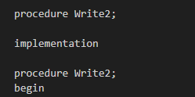

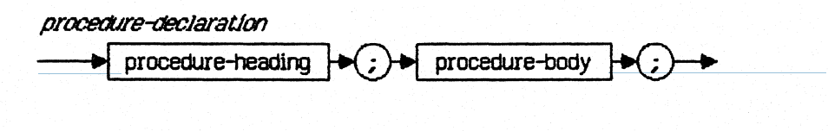

* Dentro de OVRDEMO2.PAS se encuentra un procedure “Write2”; que no sigue la gramática de lisa pascal, porque si bien procedure-body puede ser vacío, fuerza a que haya el terminal ‘;’. El cual no está en OVRDEMO2.PAS

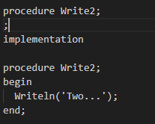

* Añadiendo un ; se arregla el problema
* El OVRDEMO1.PAS también tiene ese problema

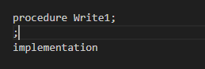

Problema en OVRDEMO.PAS

* 
* Hay un terminal ‘.’ Pero de acuerdo al manual solo los units pueden tener un end con el terminal ‘.’ Y los programas como es el caso de OVRDEMO.PAS terminan con un end sin terminal ‘.’

CRTDEMO.PAS

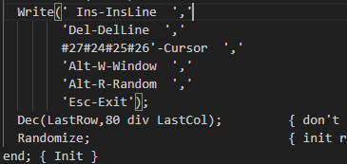

La línea 75 tiene ‘#’ que no son parte de los terminales de pascal lisa.

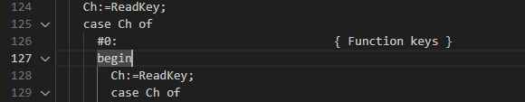

La línea 126 también tiene ese terminal.

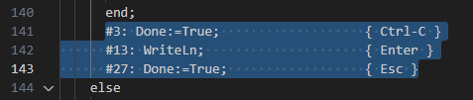

También 141-143

Si se quita el ‘#’ ya funciona

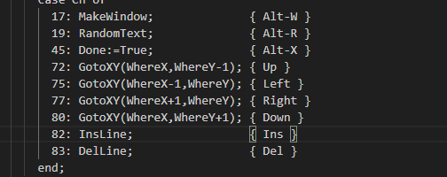

Pero tambien es necesario quitar el  porque dentro de la gramática no existe un else en case statement. Y reemplazar con otherwise 

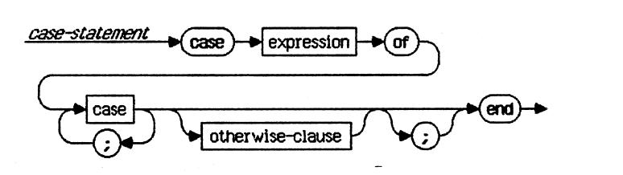

Quitar el . de la línea 147 porque como mencionado previamente los programs no tienen end con el terminal ‘.’



DIRDEMO.PAS

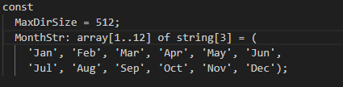

El manual de pascal no especifica la posibilidad de definir el tipo de dato en la sección de const

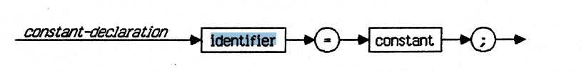

De igual forma no especifica la posibilidad de que la parte después del símbolo ‘=’ pueda ser de tipo enumerado

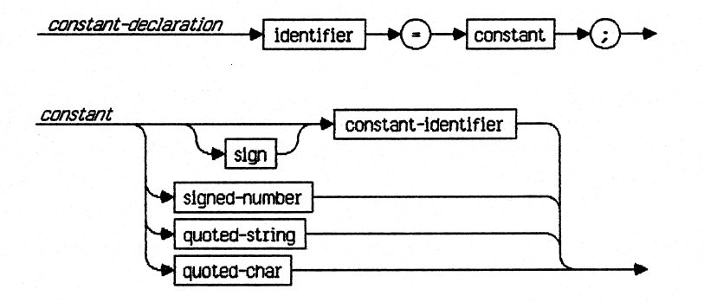

De igual forma

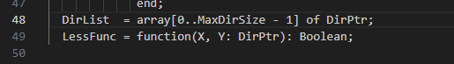

No especifica la posibilidad de hacer operaciones entre un rango de valores





* Para que sea posible que se pueda asignar boolean a function este debería ser de tipo record y con la palabra reservada record.

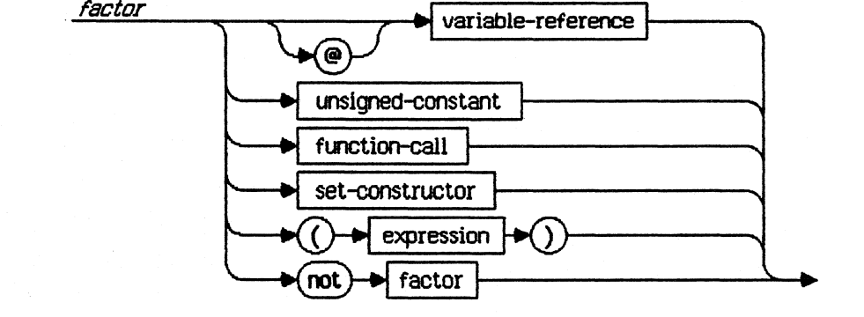

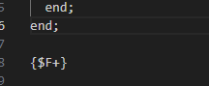

* Hay un ; demás en la línea 66